РЕФЕРАТ ПО КНЕА
Вариант №35

Студент: Мирослав Райков Кираджийски
Фак. №: 101207040
Група: 46
Факултет: ФЕТТ

Планове за подмяна на техника
- Оптимално бърза подмяна на техника, чийто работен разход се увеличава с експлоатацията ѝ.
Цел: Да се изгради баланс м/у разходите за подмяна и спестеното от намаляване на работните разходи.
- Оптимален план за подмяна на техника, чийто работен разход се увеличава с експлоатацията ѝ: фиксиран бъдещ период от време.
Цел: Да се намери оптимален метод за определяне дали когато техниката достигне определен момент от живота си, има нужда от подмяна или експлоатацията може да продължи, така че да се намалят общите разходи по работата и по подмяната във фиксиран бъдещ период от време.
- Оптимален план за подмяна на 2 машини, една от които работи в stand-by режим, когато работният разход на машините се увеличава с експлоатацията.
- Оптимален интервал от време между превантивните подмени (PR) на техника, която има възможност да откаже.
Цел: Да се намери оптималният интервал от време, през който ще се правят превантивни подмени (PR) (подмените след отказ ще се правят когато е необходимо), така че максимално да се намали финалният разход за подмяна на техниката за единица време.
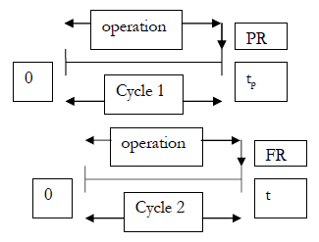
Общият очакван разход за единица време, за превантивна подмяна (PR), през време t_{p} =C(t_{p})=[общият очакван разход в интервала (0,t_{p})] / [продължителността на интервала]
Общият очакван разход = [разходите от превантивните подмени (PR) в интервала (0,t_{p})] + [очакваните разходи за подмяна на отказала техника (FR)] = C_{p} + C_{f}.H(t_{p})
C_{p}=разходите по превантивните подмени
C_{f}=разходите по подмените заради откази (FR)
H(t_{p})=очакван брой откази в интервала (0,t_{p})
C(t_{p})=[C_{p}+C_{f}.H(t_{p})]/t_{p}
- Максимално допустим живот, преди превантивна подмяна (PR), на техника, която има възможност да откаже.
Цел: Да се намери оптималното време за експлоатация преди превантивна подмяна (PR), за да се намали общият очакван разход за подмени за единица време.
Има 2 типа операции:
Общ очакван разход за подмени за единица време =C(t_{p})=[Общ очакван разход за подмени за цикъл]/[очаквана продължителност на цикъла]
Общ очакван разход за цикъл = [разход за 1 цикъл за превантивна подмяна (PR)] x [вероятност за цикъл за превантивна подмяна (PR)]+[разход за 1 цикъл за подмяна след отказ (FR)] x [вероятност за цикъл за подмяна след отказ (FR)]=C_{p}.R(t_{p})+C_{f}.[1-R(t_{p})]
Очаквана продължителност на цикъла = [продължителност на 1 цикъл за превантивна подмяна (PR)] x [вероятност за цикъл за превантивна подмяна (PR)] + [очаквана продължителност на цикъл за подмяна след отказ (FR)] x [вероятност за цикъл за подмяна след отказ (FR)] = t_{p}.R(t_{p}) + M(t_{p}).[1-R(t_{p})]
Където:
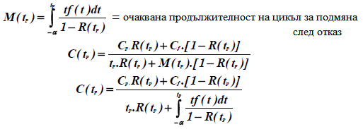
- Максимално допустим живот, преди превантивна подмяна (PR), на техника, която има възможност да откаже, като се вземат в предвид времената нужни за превантивната подмяна (PR), както и за подмяната поради отказ (FR).
Цел: Разликата с предния проблем е, че вместо да се приема, че отказът и подмяната стават мигновено, се вземат в предвид времената нужни за тези подмени.
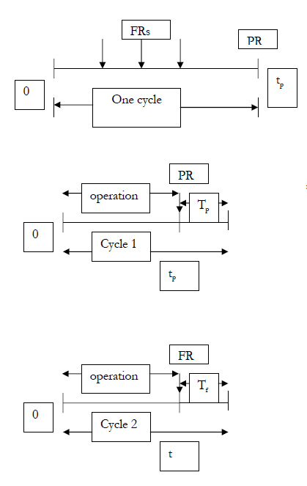
T_{p}=Време нужно за превантивна подмяна (PR)
T_{f}=Време нужно за подмяна след отказ (FR)
Общ очакван разход за подмени за единица време =C(t_{p})= [Общ очакван разход за подмени за цикъл] / [очаквана продължителност на цикъла]
Общ очакван разход за подмени за 1 цикъл = [продължителност на цикъл за превантивна подмяна (PR)] x [вероятност за цикъл за превантивна подмяна (PR)] + [очаквана продължителност на цикъл за подмяна след отказ (FR)] x [вероятност за цикъл за подмяна след отказ (FR)] = C_{p}.R(t_{p}) + C_{f}.[]1-R(t_{p})]
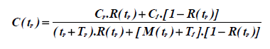
- Оптимални интервал или продължителност на живот, преди превантивна подмяна (PR), на техника, която има възможност да откаже: намаляване на времето, когато апаратурата не функционира.
Цел: Да се намери оптимален интервал от време или максимален живот, преди превантивна подмяна (PR), на техника, която има възможност да откаже, като се гони намаляване на времето, когато апаратурата не функционира и възрастта ѝ не се взема предвид.
Общото време на нефункционалност за единица време, за превантивни подмени (PR) през време t_{p} =D(t_{p})= [очаквано време на нефункционалност в следствие на откази + време на нефункционалност в резултат на превантивни подмени (PR)] / [Продължителност на цикъла]
Време на нефункционалност в резултат на откази = [Брой откази в интервал (0, t_{p})] x [Времето нужно за да се направи подмяна след отказ (FR)] = H(t_{p})xT_{f}
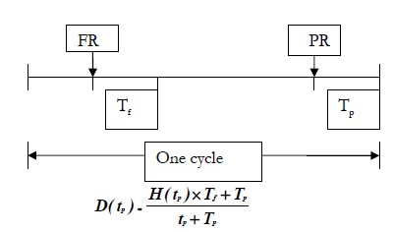
- Оптимални интервал или продължителност на живот, преди превантивна подмяна (PR) на техника, която има възможност да откаже: намаляване на времето, когато апаратурата не функционира, като се вземат в предвид времената нужни за превантивната подмяна (PR), както и за подмяната поради отказ (FR).
Цел: Да се определи кога точно трябва да се правят превантивни подмени (PR), така че общото време на нефункционалност на апаратурата за единица време е минимално. (Възрастта на апаратурата се взема в предвид.)
Общото време на нефункционалност на апаратура за единица време за превантивни подмени (PR), след като техниката остарее с време t_{p} =D(t_{p})=[Общо очаквано време на нефункционалност на техниката за цикъл] / [Очаквана продължителност на цикъла]
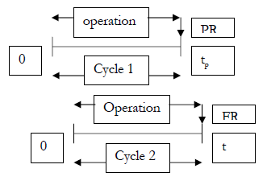
Общо очаквано време на нефункционалност на апаратурата за цикъл = [Време на нефункционалност в резултат на цикъл за превантивна подмяна (PR)] x [вероятност за цикъл за превантивна промяна (PR)] + [време на нефункционалност в резултат на подмяна поради отказ (FR)] x [вероятност за цикъл за подмяна след отказ (FR)] = T_{p}.R(t_{p}) + T_{f}.[1-R(t_{p})]
Очаквана продължителност на цикъла = (t_{p} + T_{p}).R(t_{p}) + [M(t_{p}) + T_{f}].[1-R(t_{p})] (същото като в модел 6)
